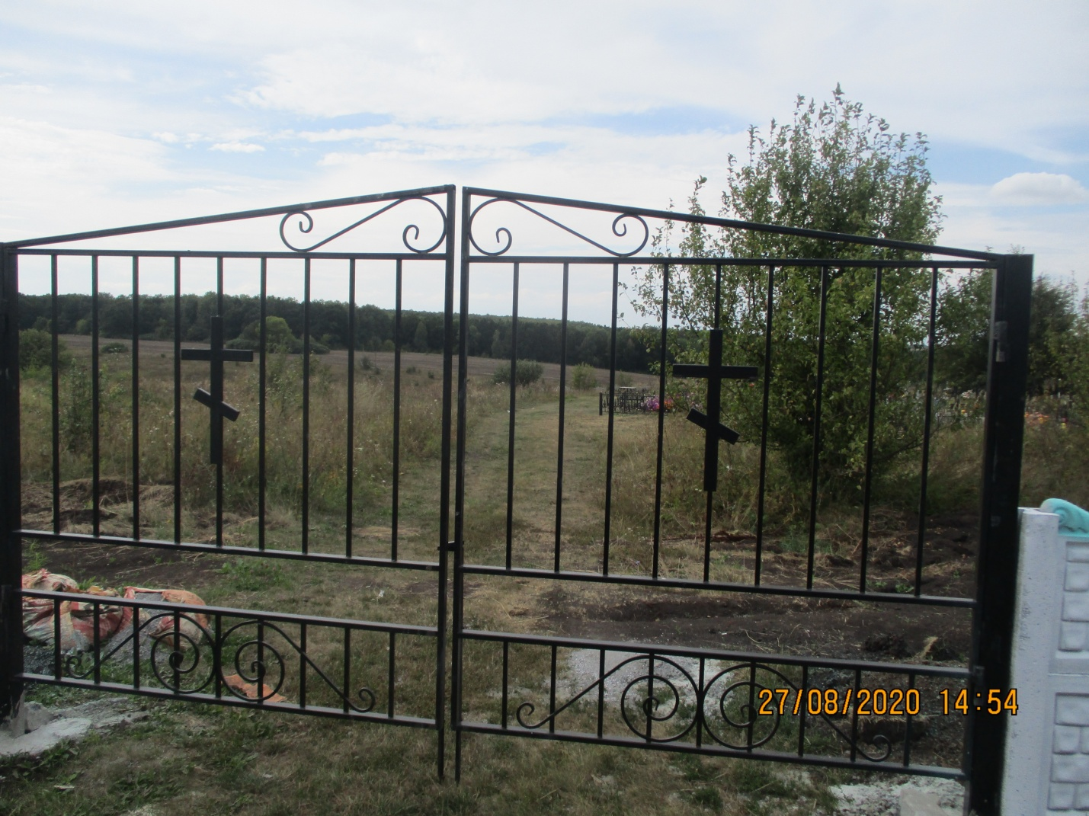

В 2020 году муниципальное образование «Ивановский сельсовет» Солнцевского района Курской области приняло участие в проекте «Народный бюджет» в Курской области.

Реализован проект «Установка декоративного ограждения кладбища на х.Шлях Солнцевского района Курской области» стоимостью 294 259 тыс.руб. (Двести девяносто четыре тысячи двести пятьдесят девять) рублей.

Общий размер субсидии, предоставленной из областного бюджета в бюджет МО «Ивановский сельсовет» Солнцевского района Курской области составил 176 555 тыс.руб. (Сто семьдесят шесть тысяч пятьсот пятьдесят пять) рублей 00 копеек.

Общий объем бюджетных ассигнований, предусмотренных в бюджете МО «Ивановский сельсовет» Солнцевского района Курской области составил 102 030,58 тыс.руб.(Сто две тысячи тридцать )рублей 58 копеек.

Средства пожертвования населения 15 673,42 (Пятнадцать тысяч шестьсот семьдесят три) рубля 42 копейки.

Помощь в софинансировании этого проекта оказал Генеральный директор ЗАО «Прогресс» Глазков Вячеслав Павлович.

